ДОМОСТРОЕНИЕ

29 МАРТА 2015

Различные предприятия в силу специфики своего производства используют различные инструменты для отражения своих операций. Предприятиям, занимающимся производством комплектов домов, также необходим собственный инструмент, отражающий особенности данного производства. Такими особенностями являются как производство деталей, их последующая сборка в пакеты деталей и комплекты домов и особенности отгрузки, а именно то, что пакеты деталей удобно отгружать по мере их готовности, а отгрузка дома как конечного объекта продажи осуществляется после выпуска всех пакетов. Для таких предприятий создано типовое проектное решение «Домостроение». Данное решение расширяет функциональность ПП «1С: Лесозавод 8».
Описание
Разработанный функционал охватывает выпуск комплектов для домостроения, подготовку к дальнейшей реализации и отгрузку. Для удобства выпуска комплектов деталей служит обработка «Комплектация транспортных пакетов». Обработка представляет собой наглядную форму для создания комплектов деталей и наполнения их состава имеющимися в наличии материалами. Список остатков на складах можно ограничить, указав заказ на производство деталей для дома. Комплектация пакетов происходит путем переноса деталей из списка доступных на складе в состав конкретного пакета. При этом осуществляется контроль количества выпущенных и используемых деталей, неиспользуемые возвращаются на склад и остаются доступными для последующей комплектации.
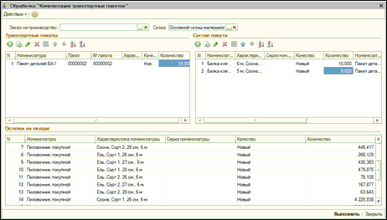
При выполнении обработки создаются указанные комплекты, при этом каждой комплектующей детали присваиваются соответствующие значения свойств «Номенклатура пакета», «Характеристика пакета» и «Серия пакета» для возможности отследить, в состав какого пакета вошла деталь.
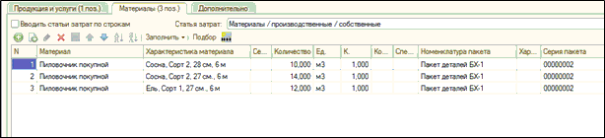
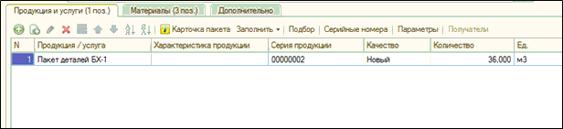
Как уже отмечалось в особенностях данного производства, конечной продукцией производства являются пакеты деталей, а объектом продажи – дом. Реализация готового дома происходит в самом конце цепочки, после выпуска всех пакетов, а пакеты с деталями удобно отгружать непосредственно после их выпуска. Для этих целей реализован документ «Отгрузка транспортных пакетов», в котором указываются пакеты к отгрузке.
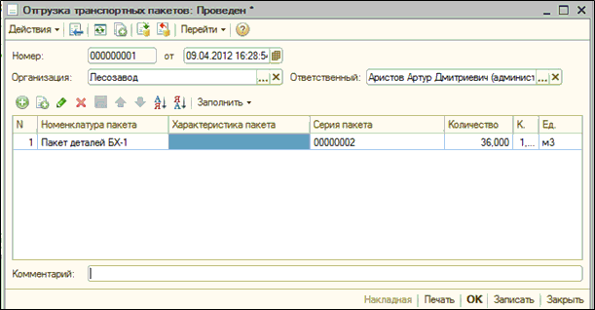
Для удобства подбора пакетов в документ служит обработка «Подбор транспортных пакетов», с помощью которой можно выбрать готовые к отгрузке пакеты. Список доступных к отгрузке пакетов можно ограничить, указав необходимые свойства пакетов.
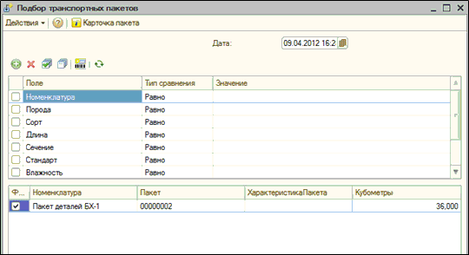
Данный документ проводится только по оперативному учету и служит для отражения факта отгрузки готовых транспортных пакетов.
Перед отгрузкой готового дома проводится его комплектация из выпущенных пакетов деталей. Результатом комплектации является дом для продажи.
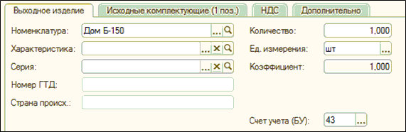
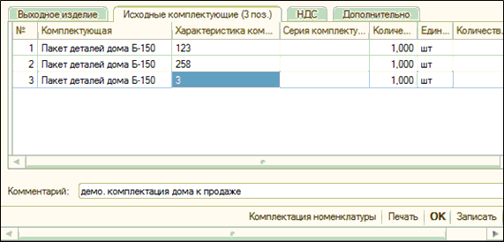
Использование данного инструмента позволяет легко и удобно создавать комплекты из произведенных деталей и производить отгрузку готовых пакетов по необходимости, не дожидаясь завершения производства остальных пакетов, что позволяет снизить затраты на хранение и облегчить оформление продажи за счет реализации одного конечного объекта - готового дома.

Варианты конфигураций
Решение предназначено для программного продукта «1С:Лесозавод 8».

Стоимость
Определяется на договорной основе, исходя из имеющейся у Заказчика версии программного продукта.

За информацией обращаться по телефону (8142)67-21-20, компания «Неосистемы Северо-Запад ЛТД».

